به نام خدا
گزارش پروژه اول تاریخ : 5/11/1402

موضوع : تحقیق درمورد میزان اثربخشی شاخص های فنی و اخبار در پیش بینی بازار مالی
Investigating the informativeness of technical indicators and news
sentiment in financial market price prediction

تهیه کنندگان : محمدرضا شهبازی ، یکتا بیات

فهرست مطالب :
- مقدمه : صفحه 2
- پژوهش های مرتبط : صفحه 4
- رویکرد مفروض ما : صفحه 6
- آزمایشات : صفحه 8
- نتایج و تحلیل : صفحه 10
- نتیجه گیری و چشم انداز آینده : صفحه 14

1. مقدمه :
ابزار پیش‌بینی بازار در زمان واقعی که نظر عمومی را در گروه‌های خبری تخصصی و داده‌های تکنیکال بازار مالی ردیابی می‌کند، سرمایه‌گذاران بازارهای مالی را جذب خود کرده است. پژوهش های قبلی عمدتا از مدل تحلیل lexicon-based (lexicon-based sentiment analysis) برای پیش بینی داده های مالی استفاده می کردند. درحالی که اخیرا از مدلtransformer-based sentiment استفاده می کنند که نتایج خوبی را به همراه دارد. ما sentiment mood time series رو با توزیع احتمالی اخبار از طریق یک مدل زبانی (Bert–based) که (fine-tune) شده محاسبه می کنیم. سپس از یک شبکه عصبی بازگشتی (deep recurrent neural network) برای استخراج ویژگی ها استفاده می کنیم سپس یک لایه متراکم (dense layer) برای پیش بینی بهینه سازی شده ی قیمت (price regression) استفاده میکنیم.
حال ما مدلمان را با اندیکاتورهای تکنیکال اثربخش (informative technical indicators ) و خبرهای منتشرشده مبتنی بر احساسسات و قطبیت آنها (news sentiment scores) در زمان بندی معین بررسی می کنیم. باتوجه به نتایج بررسی شده آزمون و خطاهای ما نشان میدهند که نسبت به رویکرد های اولیه ، استفاده از رویکرد اخیر درصد خطا بسیار کاهش می دهد.
باتوجه به فرضیه ( Market Distribution Hypothesis (MDH)) اختلاف معیار و واریانس داده های بازاری (نوسانات قیمت) به میزان اطلاعاتی که از خریداران و فروشندگان دریافت می شود بدست می آید. بسیاری از افراد و پژوهش ها در بازار مالی فقط به اخبار( Sentiment Analysis for mood calculation) توجه می کنند آنها با (technical analysis) در بازار مالی مخالف هستند.
امّا بسیاری از پژوهش ها نشان میدهند که در بازار های مالی هم داده های بازار و هم اخبار در پیشبینی بازار مالی حائز اهمیت هستند. با این وجود مطالعه برروی میزان )(information gain(GI) و استفاده از سودمندترین داده ها هم جای بحث دارد.
mood time series به عنوان مجموع sentiment scores هایی است که از اخبار یا پست های منتشر شده در طول زمان معین نتیجه میشود. Domain-specific lexicons مانند Loughran–McDonald و framester مفهوم اصلی کلمات را دریافت نمی کنند.
Machine learning-based methods هم بیشتر اوقات از موضوع مفهوم درونی لغات برای لیبل بندی کردن اخبار متنوع رنج می برد. اخبار خوب یا بد تلقی می شوند در صورتی که تغییرات بازار بین قبل و بعد از اخبار منتشر شده مثبت یا منفی باشد.
درحالی که سرمایه گزاران به اخبار بد حتی در زمانی که بازار فروش بسیار بد است توجه میکنند و آنرا بزرگ نمایی می کنند درحالی که به اخبار خوب در زمان مناسب هم توجه خاصی نمی کنند. روش های اخیر در transformer-based natural language proscessing نتایج خیلی خوبی رو در فهم اخبار بازار مالی به ارمغان آورده است. نتایج نشان می دهد که BERT-based sentiment analysis نسبت به روش هایی مانند: FastText, Long Short Term Memory (LSTM), و Convolutional Neural Network (CNN). برتری بسیار زیادی دارد.
اکثر افراد مدل fine-tuning را مورد بررسی قرار نمی دهند و آنرا مدلی برای داده های مالی قرار نمی دهند. در حالی که آنها sentiment score value اخبار مختلف رو باهم ترکیب کرده و در یک بردار قرار میدهند که باعث میشود شناسایی آنها از یکدیگر دشوار شود. در این کار ما از یک مدل بر پایه FinBERT برای اجماع احساسات اخبار استفاده کردیم که از درهم آمیختن داده های حاوی اطلاعات بازار برای پیش بینی بازار مالی استفاده می کند. که نام آن FinBERT-SIMF می باشد.
مدل ما رابطه پیوسته ای را بین نماهایی متوالی از داده های سودمند بازار و نمره های احساسات اخبار (sentiment scores ) برای پیش بینی قدم بعدی با استفاده از شبکه عصبی بازگشتی به هم نسبت می دهد.
در ادامه ما از تیتر های اخبار برای انالیز احساسات داده ها استفاده میکنیم. و حال سری زمانی احساسی (sentiment mood time series) را توزیع احتمالی از تیتر های اخبار که از لایه های مدل ( FinBERT) بدست آمده اند بدست می آوریم.
در ادامه ما داده های نرمال شده احساسی و داده های مالی بازار را در دو لایه بازگشتی شبکه عصبی قرار می دهیم (RNN) که به دنبال آن لایه پیچیده برای قیمت بهینه قرار دارد.
در حالی که بیشتر کارهای قبلی با استفاده از تست (Granger-Causality test )میزان سودمندی حال سری زمانی احساسی رو مورد بررسی قرار می دادند ما آنالیز کردن را بدون استفاده از خطی بودن وزن اخبار پیشنهاد می دهیم. نتایج نشان می دهند که استفاده و کارکردن با داده های احساسی اخبار و داده های تکنیکال بازار مقدار خطا را برای قیمت بهینه و سودمند تا حد بسیار زیادی کم
می کند. ما مدلی پیشنهادی به نام FinBERT-SIMF (FinBERT based Sentiment and Informative Market Feature) را پیشنهاد دادیم که مدلی پیش آموخته برای تحلیل احساسات مالی است که از تیتر های اخبار و اطلاعات تاریخی بازار مالی بدست می آید . ما به مسئله بهینه سازی پیش بینی قیمت با نسبت دادن داده های مالی بازار و حال سری زمانی آنها می پردازیم و درصد میانگین خطای مطلق را با توجه به هرکدام از داده هایمان بدست می آوریم. ما این مدل و تکنیک مان را بر روی جفت ارزها در فارکس و رمزارزها ارزیابی می کنیم و مدل FinBERT-SIMF به عنوان یک پروژه متن باز (open-source API) پیاده سازی می کنیم و داده های مالی و احساسات داده های خبری برای تمامی مردم قابل دسترسی می باشد. ما بهره اطلاعاتی و غیرخطی بودن وزن های داده ها رو در شبکه عصبی با اندیکاتور های فنی آنالیز می کنیم.

2. پژوهش های مرتبط :
بر اساس ایده پردازش زبان طبیعی (NLP) پیش بینی بازار از بررسی FSA به سه دسته تقسیم می شود که عبارتند از :
- lexicon-based
- machine learning-based
- transformer-based
متد Lexicon-based بر اساس معنا و مفهوم دقیق لغات شروع به بررسی عبارات می کند و کلمات را قطب بندی می کند.در حالی که یادگیری ماشین خودآموز است و بر اساس اطلاعات داده شده یاد می گیرد.
بیشتر ربات های حرفه ای در لغت نامه ها مانند Loughran–McDonald و Framester توسط انسان های متخصص پدید آمده اند درحالی که پردازش خودکار لیبل ها از احساسات واژه ها پروسه ای زمان بر می باشد. چالش هایی مانند فهمیدن قطب و مفهوم اصلی کلمات که قابل بیان نیستند و همچنان از همان لغت نامه ها برای متوجه شدنشان استفاده میشود .
متد یادگیری ماشین از متد Bag of Word برای نمایش نوشته ها استفاده میکند و سپس از یک طبقه بندی کننده مانند قانون بیز وSVM Random Forest train برای FSA برپایه همبستگی بین زمان انتشار عناوین خبر و بازخورد بازار یا برچسب زدن (labeling)با دخالت انسان استفاده میکند. مدل FinBERT از یک مبدل با مکانیزم خود توجه کننده استفاده می کند که وابستگی های طولانی مدت در ساختار جمله را یاد می گیرد و پوشش وسیع تر و گسترده تری را از کلمات OOV را با طرح نشانه گزاری قطعه به قطعه WordPiece ارائه می دهد .
Long Short-Term Memory (LSTM) یک نوع شبکه عصبی بازگشتی می باشد که برای داده های معاملاتی پیوسته بسیار مناسب می باشد .LSTMs ها به خاطر توانمندی در یادگیری طولانی مدت داده های پیوسته بسیار شناخته شده هستند دقیقا چیزی که شبکه عصبی های گذشته از آن رنج می بردند.

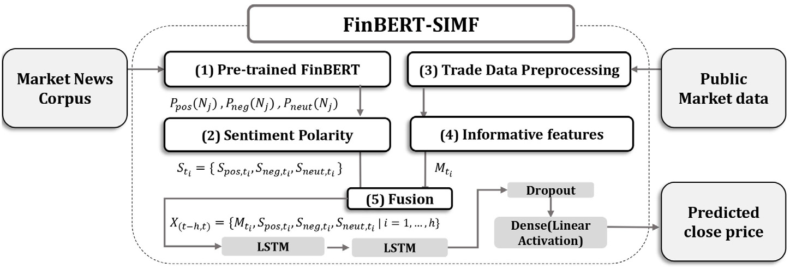
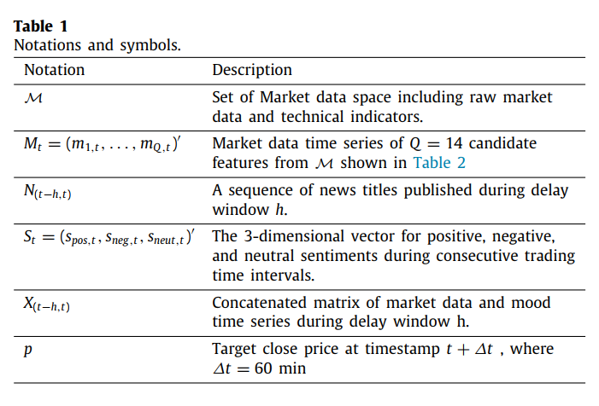
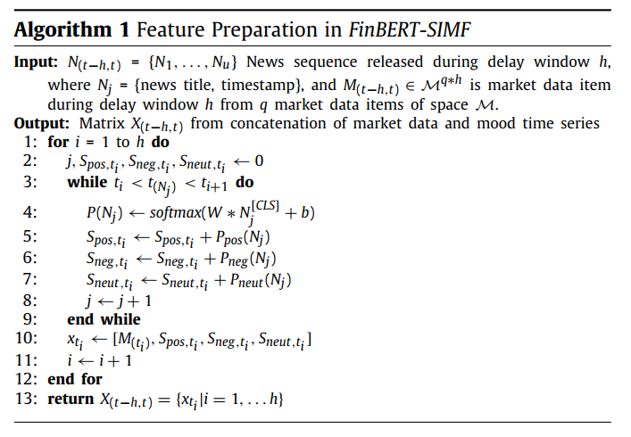
3. رویکرد مفروض ما :

پژوهش ما متمرکز بر مطالعه و بکار گیری حال سری های زمانی ((mood time series و داده های اثربخش بازار (informative market data) در پیش بینی قیمت بازار های مالی است. ازین رو ما در ابتدا رسما مفهوم mood time series و market data رو تعریف میکنیم :
تعریف 1 mood time series : ما تعریف میکنیم mood time series رو {St} به عنوان یک بردار 3 بعدی به طوری که :
St =(spos,t, sneg,t, sneut,t) برای احوال مثبت ، منفی و بی طرف در طی برهه های زمانی پی در پی معاملاتی .
تعریف 2 market data : ما تعریف میکنیم market data time series رو {Mt} به عنوان یک بردار q بعدی به طوری که
Mt =(m1,t, . . . , mQ,t) در طی برهه های زمانی پی در پی معاملاتی باشد به طوری که mq ∈ M مجموعه ای از داده های بازار از جمله قیمت ، حجم معامله و ... و اندیکاتورهای فنی. که ما از مهترینq عدد از تمام ویژگی های موجود در جدول 2 استفاده میکنیم.
ما برای پیش بینی سری زمانی های مالی از FinBERT-SIMF استفاده میکنیم . رویکرد ما از سه فاز تشکیل شده است : تحیلیل احوال اخبار و بازار ، تحلیل ویژگی های فنی بازار و تلفیق و پیش بینی که در نمای 1 دیدیم.
برای تحیلیل احوال اخبار و بازار ، ما اخبار و داده های بازار را طبق منطق تقدم زمانی مرتب میکنیم ، سپس برای هر عنوان خبراحتمال پیش بینی شده توسط مدل FinBERT را محاسبه میکنیم ، سپس قطبیت احوال سری زمانی را طبق الگوریتم 1 محاسبه میکنیم . در تحلیل ویژگی های فنی بازار ، ما ویژگی های موثر تر را در ارجحیت نسبت به دیگر ویژگی ها و اطلاعات بازار انتخاب میکنیم.
در فاز تلفیق ، ما ماتریس ترکیب شده اطلاعات را به لایه هایRNN وارد میکنیم که در ادامه با یک لایه ی متراکم (dense layer) امتداد یافته برای بهینه سازی پیش بینی قیمت جفت ارزها.
جدول 1 نماد های مورد استفاده ما در این فرمول را نشان میدهد.
توضیح دقیق فرمول مراحل زیر در جداول و شمای الگوریتم آمده است :
1. Mood preparation
2. Market-based feature preparation
3. Fusion and prediction
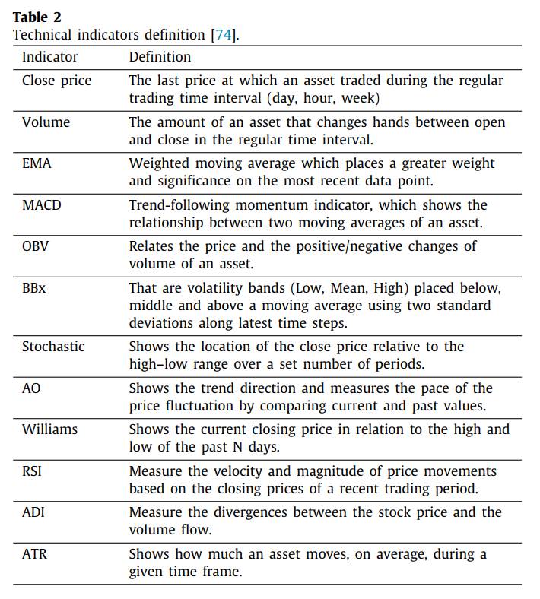

4. آزمایشات :
4.1 دیتاست : دیتاست اخبار پژوهش های قبلی عمدتا بر پیشبینی قیمتی بازار سهام بوده است ، در حالی که تاثیرگزاری اخبار در بازار فارکس و رمزارز ها کمتر مطالعه شده است. از آنجا که برای اجرای رویکردمان به دنبال مرتبط ترین اخبار هر جفت ارز بودیم و داده ها در این مورد بسیار زائد و پراختلال (full of noise) هستند ، ما اطلاعات را از اخبار اقتصادی تخصصی مرتبط با هر جفت ارز برداشت کردیم (scrape) . اجتماع محققین نیز میتوانند سود و بهره کافی از اخبار مالی که به تازگی از شبکه ها و منابع خبری مختلف برداشت (scrape) میشود ببرند. جدول4 داده های آماری دیتاست اخبار بازار و زیرمجموعه هایش را نشان میدهد. در دیتاست اخبار بازار ما کلید واژگان مرتبط به هر جفت ارز توسط 150 متخصص/ خبرنگار مشخص میشود. سپس برای پیش بینی هر جفت ارز تنها زیرمجموعه ای از اخبار که دارای آن لیست کلیدواژگان هر جفت ارز هستند انتخاب و بررسی میشوند. دیتاست ما شامل اخبار مالی 33 ماه از سپتامبر 2018 تا می 2021 است . برای آموزش مدل پیش بینیمان ، زیرمجموعه های اخبار را بر اساس کلیدواژه های خبری EUR/USD، GBP/USD، USD/JPY و BTC/USD (که توسط مختصصین در گروه های خبری مشخص شده اند) همانطور که در جدول 5 نشان داده شده است، بررسی می کنیم. نمای 2 نمونه هایی از اخبار مرتبط را در نمودار روزانه EUR/USD نشان می دهد. احساسات اخبار از مدل FinBERT در جعبه های رنگی نشان داده می شود، قرمز برای اخبار منفی و جعبه سبز برای اخبار مثبت است. جدول 3 نمونه هایی از اخبار مربوط به جفت ارزها را با قطب های احساسی مثبت و منفی از مدل FinBERT نشان می دهد.
ما داده های بازار را از سپتامبر 2018 تا دسامبر 2020 از Finnhub جمع آوری کردیم. ما از Finnhub REST API برای جمع آوری داده های بازار استفاده می کنیم. Finnub داده های فارکس را از کارگزار FXCM و داده های ارزهای دیجیتال را از Binance crypto Exchange برداشت می کند. هر رکورد هر 60 دقیقه با زمانبندی GMT زمانی است و شامل قیمت های Low، High، Open، Close و همچنین اطلاعات حجم معاملات مربوط به چهار جفت ارز میباشد. ما از Binance: BTC/USDT برای پیش بینی قیمت بیت کوین استفاده می کنیم.
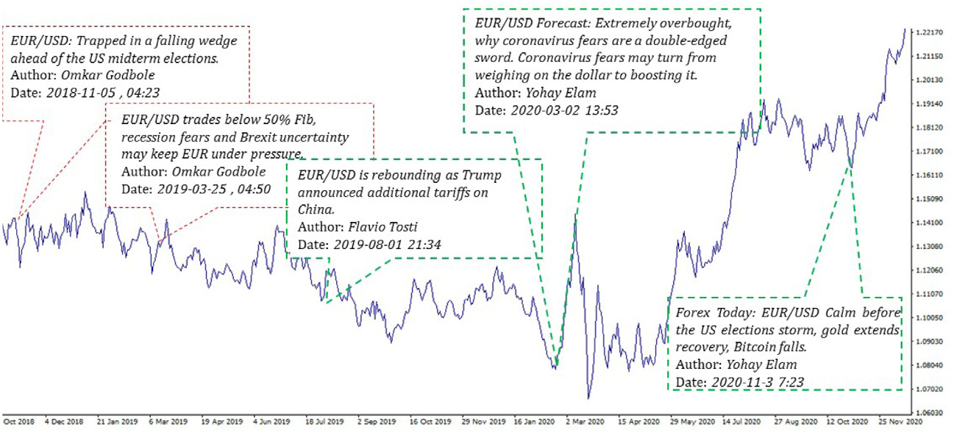
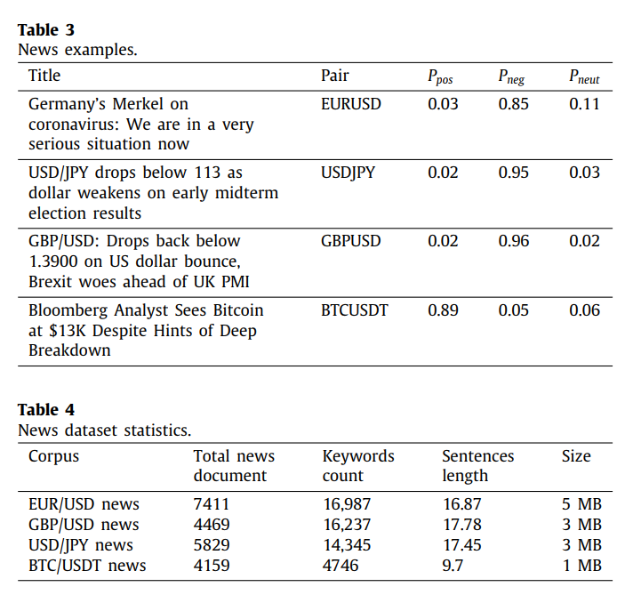
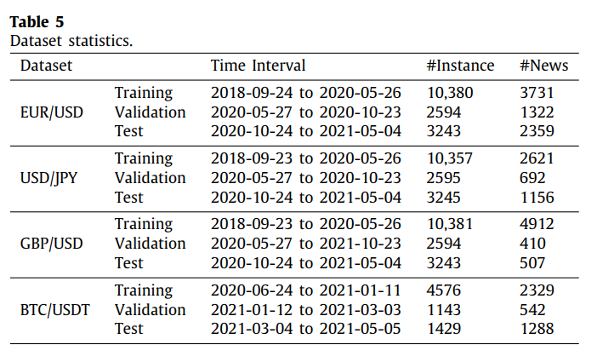

4.2 تنظیمات آزمایش :
ما از تابع MAPE برای محاسبه ی درصد خطا و (ADAM) برای تخمین حرکت پویا برای به حداقل رساندن ضرر در مجموعه داده آموزشی با نرخ یادگیری اولیه 0.001 استفاده می کنیم به جز برای BTC/USDT که آن را روی 0.1 تنظیم کردیم تا از گیر افتادن مدل در یک حداقل محلی جلوگیری شود. اندازه داده روی ۳۲ تنظیم شده است. حداقل تعداد دوره های آموزشی ۳۰ با توقف زودرس با نظارت بر از ضرر مجموعه اعتبار است. ما از Keras در Tensorflow 2 برای پیاده سازی مدل استفاده می کنیم. ما یک کالبد از تمام اخبار مربوط به جفت ارز هدف در بازار فارکس یا رمزارز ها ایجاد می کنیم و سپس از tokenizer BERT برای tokenization عنوان اخبار استفاده می کنیم ، سپس ، ما از مدل FinBERT را که روی مجموعه داده TRC2 آموزش دیده برای تحلیل احساسی (sentimental) استفاده میکنیم. ما از بسته python تجزیه و تحلیل تکنیکال (TA) برای محاسبه شاخص های فنی استفاده می کنیم. شبکه های خبری به طور متوسط ۱۲.۰۳ خبر با انحراف معیار ۷.۰۶ در روز برای جفت ارز EUR/USD منتشر می کند و ما حداکثر تعداد ۵ خبر در هر ساعت در اخبار EUR/USD داریم. ما اخبار و داده های بازار را بر اساس بازه های ساعتی به ترتیب زمانی تراز می کنیم و ۶۰٪ برای نمونه های آموزشی ، ۲۰٪ برای اعتبارسنجی و ۲۰٪ برای مجموعه آزمایشی در نظر می گیریم همانطور که در جدول ۵ نشان داده شده است.

5. نتایج و تجزیه و تحلیل
ما روش خود را در مقابل روش های معیار دیگر ارزیابی می کنیم و در مورد ویژگی ها و تجزیه و تحلیل خطاهای روش پیشنهادی FinBERT-SIMF بحث می کنیم.
5.1 تجزیه و تحلیل انتخاب ویژگی ها:
ما حساسیت پارامترهای تنظیمی (hyper parameters) مدل FinBERT-SIMF خود را در انتخاب مهمترین q شاخص فنی از فضای M نشان داده شده در جدول 2 و همچنین طول پنجره تاخیر h برای ارزیابی اثربخشی اخبار و شاخص های فنی بررسی کردیم ، ما پیشنهاد می کنیم از یک استراتژی مبتنی بر بهره ی اطلاعاتی (information gain) برای انتخاب ویژگی از فضای M استفاده کنیم. ستون IG در جدول 6 I(mq, p) را به عنوان کارایی اطلاعات هر ویژگی در M بر اساس Eq نشان می دهد. برای همه جفت ارزها، ما داده های بازار را به ترتیب کاراییشان مرتب می کنیم سپس، به ‌صورت بازگشتی ویژگی‌های مبتنی بر بازار را از کمترین تا بالاترین درجه اطلاع‌ رسانی حذف می‌کنیم و دقت اعتبارسنجی را در مقابل مقادیر مختلف طول پنجره تأخیر h مورد بررسی قرار میدهیم. شکل 3 ، نمودار نقشه حرارتی تجزیه و تحلیل مقدار خطا و ضرر (MAPE) جفت ارز EUR/USD را در برابر هر دو تنظیمات h و q نشان می‌دهد.

5.1.1 کارایی و تاثیر گذاری داده های تکنیکال :
بر اساس آزمایشاتی که برای تمام جفت ارزها انجام می‌دهیم و همچنین نتایج آزمایشات ما برای تنظیمات EURUSD که در شکل 3 نشان داده شده است ، مدل‌هایی با طول‌های پنجره تاخیر متفاوت، به سه ویژگی اطلاعاتی برتر توجه می‌کنند. ویژگی‌های اطلاعاتی برتر بر اساس هر دو ستون IG و وزن در جدول 6 برای جفت ارزهای بازار فارکس و رمزارزها به close price ،EMA و bolinger bands تعلق دارند.
این شاخص‌ها رایج‌ترین شاخص‌هایی هستند که سرمایه‌گذاران برای تحلیل تکنیکال در بازارهای مالی استفاده می‌کنند. همه این شاخص‌ها دنبال کننده روند هستند و بر اساس تجزیه و تحلیل ما مقدار زیادی اطلاعات در مورد قیمت هدف بسته شده از خود منتشر میکنند. Bolinger bands محدوده بالایی و پایینی نوسانات قیمت را اندازه‌گیری می‌کند و EMA میانگین قیمت را محاسبه می‌کند در حالی که بیشترین وزن را به قیمت اخیر می‌دهد. این شاخص‌ها دارای یک توزیع احتمالی چندحالته نزدیک با توزیع احتمالی قیمت بسته شدن هدف هستند، بنابراین دروازه ورودی لایه LSTM سنگین‌ترین وزن را به آنها می‌دهد. عامل مهم دیگری برای نوسان قیمت، به ویژه در بازار رمزارز ها ، حجم معملات است . ما در بازار بی‌ثبات بیت کوین متوجه شدیم که OBV بزرگترین وزن را از مدل ما دارد. همچنین، مهم‌ترین شاخص چهارم در جفت ارزها ADI و OBV است، هر دو مربوط به حجم و نوسانات قیمت هستند. سایر شاخص‌ها دارای اطلاعات کمی هستند و بر اساس نتایج نشان داده شده در شکل3 ، با حذف این شاخص‌ها دقت افزایش می‌یابد.

5.1.2 کارایی و تاثیر گذاری داده های مبتنی بر خلق و خو بازار :
بین ویژگی‌های مبتنی بر احساسات و طول پنجره تأخیر وابستگی متقابل وجود دارد زیرا در این آزمایش، تمام ویژگی‌های مبتنی بر احساسات را حفظ کرده‌ایم. بهترین نتایج زمانی حاصل شد که طول پنجره تأخیر را h = 7 ساعت تنظیم کنیم. سه ردیف آخر جدول 6، دروازه ورودی وزن‌های LSTM را که مربوط به سری‌های زمانی امتیاز مثبت، منفی و خنثی برای پیش‌بینی قیمت بسته است، نشان می‌دهد. برای تمام جفت‌ ارزها ، مدل ویژگی‌های مبتنی بر اخبار و همچنین شاخص‌های انتخاب‌شده را مورد توجه قرار داد. به نظر می‌رسد که یک دنباله طولانی‌تر در نظریه ، حاوی اطلاعات تاریخی بیشتری است ، در حالی که نتایج این آزمایش نشان می‌دهد که دنباله نباید خیلی طولانی باشد زیرا اهمیت احساسات اخبار در کوتاه مدت بیشترین مقدار است.

5.3 مقایسه با روش های معیار :
به منظور ارزیابی تأثیر منابع اطلاعاتی مختلف برای رگرسیون قیمت، مطالعات حذفیات را انجام می‌دهیم. ما روش FinBERT-SIMF خود را با دو اصلاحیه FinBERT-IMF و FinBERT-SF مقایسه می‌کنیم. در FinBERT-IMF هرگونه ورودی مبتنی بر خلق و خو را غیرفعال می‌کنیم و در FinBERT-SF هرگونه ورودی مبتنی بر بازار را در معماری مدل خود غیرفعال می‌کنیم (نمای ۱). برای هر دو FinBERT-IMF وFinBERT-SF ما تنظیم پنجره تاخیر را انجام می‌دهیم و برای FinBERT-IMF، از ۴ ویژگی مهم‌ترین ویژگی‌ها همانند مدل خود استفاده کردیم.
نتایج جدول ۸ نشان می‌دهد که FinBERT-SIMF دارای مقدار خطای پیش‌بینی کمتری نسبت به FinBERT-IMF است که فقط از ورودی مبتنی بر بازار استفاده می‌کند. این نشان می‌دهد که اطلاع‌ رسانی اخبار sentiment برای تصمیم‌گیری مالی مفید است. همچنین، برتری FinBERT-SIMF علیه FinBERT-SF را متوجه می‌شویم، که نشان می‌دهد استفاده از تنها اطلاعات خبری نمی‌تواند برای رگرسیون قیمت مفید باشد. برتری FinBERT-SIMF علیه این دو اصلاحیه برای پیش‌بینی همه جفت ارزها نشان می‌دهد که سرمایه گذاران باید به هر دو تحلیل تکنیکال و خلق و خو در گروه‌های خبری تخصصی توجه کنند.
ما همچنین اثر ادغام محتوای اخبار و خلق و خو و همچنین شاخص‌های فنی را با مقایسه FinBERTSIMF با دو روش پیش‌بینی سری زمانی که مستقیماً از embedding محتوای اخبار و شاخص‌های فنی استفاده می‌کنند، مطالعه می‌کنیم:
BERT-BoEC
BHAM
برتری FinBERT-SIMF وBERT-BoEC علیه BHAM نشان می‌دهد که اهمیت استخراج ویژگی از سری‌های زمانی از طریق RNN ها است. هنگامی که روش خود را با BERTBoEC مقایسه می‌کنیم، روش ما ازBERTBoEC برای همه جفت ارزها بهتر عمل می‌کند.
شکل ۴ نمودار پیش‌بینی برای مجموعه آزمون سه جفت ارز EUR/USD، USD/JPY و GBP/USD را نشان می‌دهد. این رقم به وضوح نشان می‌دهد
توانایی قوی مدل ما برای تعمیم رگرسیون قیمت در طی شش ماه از مجموعه آزمون، در حالی که ماهیت غیر ایستا و چند حالته سری زمانی مالی به شدت عملکرد BERT-BoEC را در مجموعه‌های اعتبارسنجی و آزمون تحت تأثیر قرار می‌دهد. ساختار پیچیده BERT-BOEC نتوانسته بود میانگین متحرک قیمت را تعمیم دهد، در حالی که ساختار شبکه ساده و استراتژی ادغام ساده ما قبل از استخراج ویژگی از طریق RNN ها برای ترکیب خلق و خو و داده‌های بازار در FinBERT-SIMF، خطا را کاهش می‌دهند. در مجموعه‌های اعتبارسنجی و آزمون.
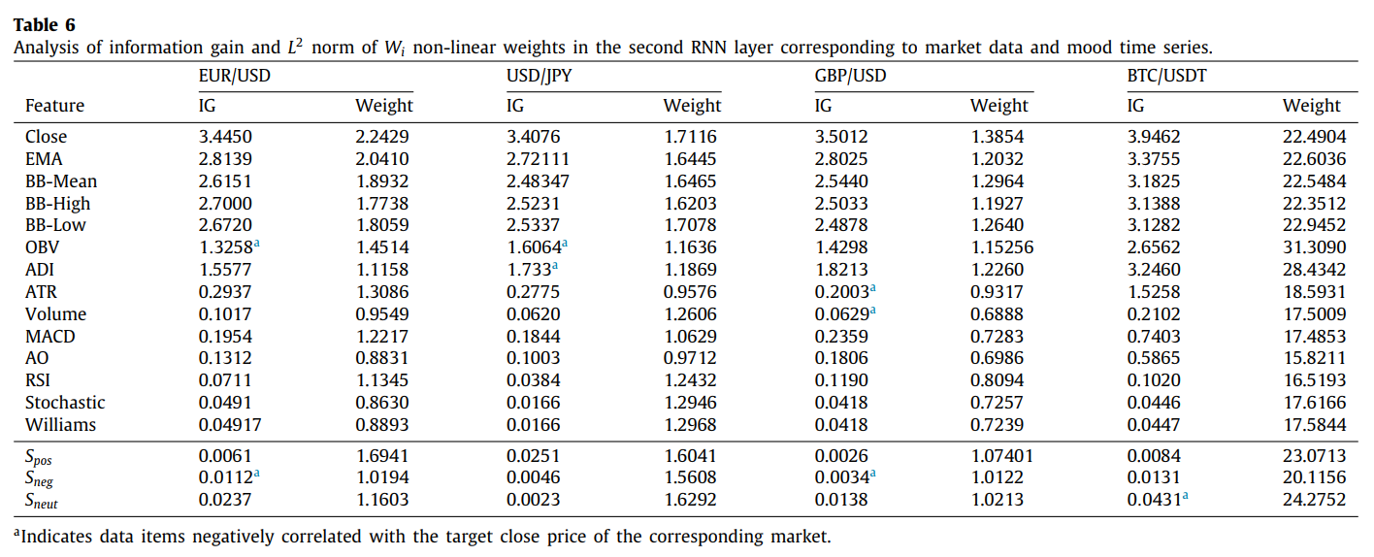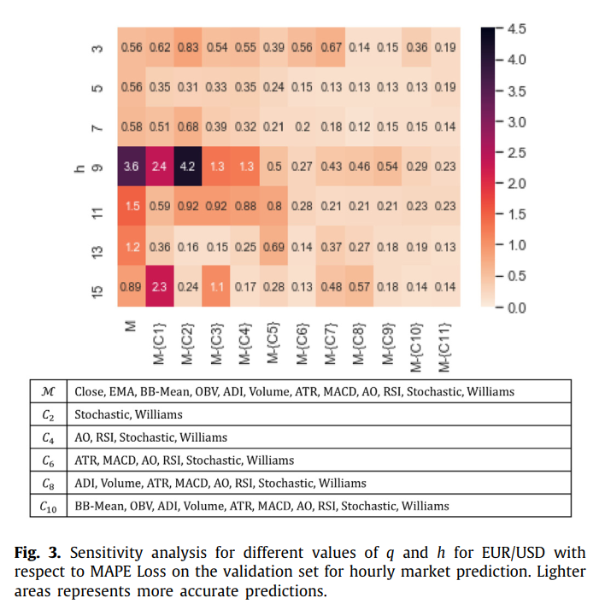
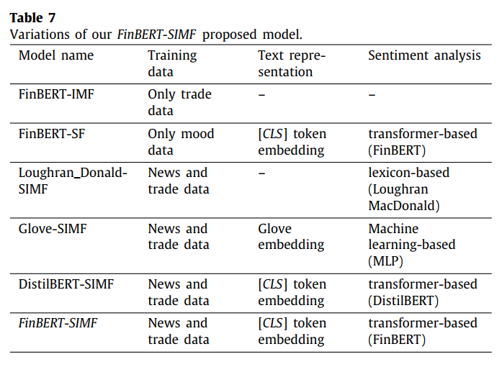
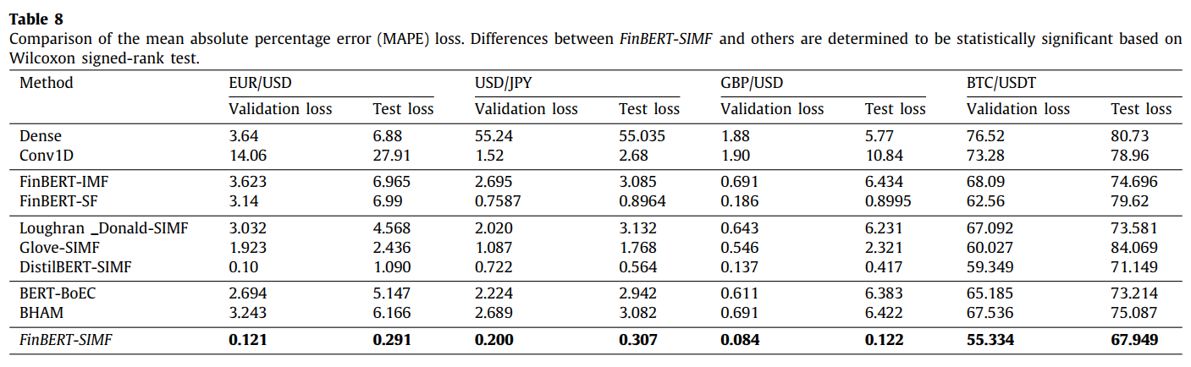
6. نتیجه گیری و چشم انداز آینده :
در این مطالعه، ما ابزار پیش‌بینی بازار متن ‌بازی را ارائه کردیم که از داده‌های بازار اطلاعاتی از جمله قیمت، حجم و مجموعه‌ای از شاخص‌های فنی و همچنین تحلیل خلق‌وخوی اخبار بازار استفاده می‌کند.
برای انتخاب ویژگی های بازار، ما مقدار IG داده‌های بازار را از close price هدف ارزهای مختلف در بازارهای فارکس و رمزارز ها و همچنین اهمیت وزن شبکه عصبی بازگشتی (RNN) برای شاخص‌های فنی در نظر می‌گیریم. مدل پیش‌بینی ما توزیع احساسی خبرها را در FinBERT مبتنی بر Finetuned برای تجزیه و تحلیل احساسات مالی بهره می‌گیرد، جایی که FinBERT اطلاعات عمیق مربوط به نقش معنایی و نحوی کلمات را در عنوان خبر به دست می‌آورد.
پس از هم‌ترازسازی زمانی خبرها و داده‌های بازار، سری زمانی امتیاز احساسی اخبار محاسبه می‌شود. این منجر به تصویری از سری زمانی خلق‌ وخو و داده‌های بازار اطلاعاتی می‌شود.
سپس از یک شبکه عصبی بازگشتی (RNN) برای استخراج مشترک ویژگی‌ها از اطلاعات احساسی و فنی بازار استفاده می‌کنیم. ما اثربخشی استفاده از هر دو احساسات خبری و شاخص‌های اطلاعاتی برای رگرسیون قیمت در بازارهای فارکس و رمزارز ها را ارزیابی کردیم. نتایج تجربی نشان می‌دهد که ادغام خلق ‌وخوی اخبار مالی و داده های تکنیکال در پیش‌بینی بازار موثر است.
به عنوان کار آینده خود، ما قصد داریم تجزیه و تحلیل احساسی ظریف (fine-grained sentiment analysis) مبتنی بر محتوای خبرها را ادغام کنیم و روش خود را برای بازارهای دیگر مانند طلا و نفت تعمیم دهیم.
